REGISTRO Nº 3
Data: 02/03/2026
Duração da orientação: 2 aulas
PRESENÇA
Nome | Presente | Ausente
Rafael | X
Jullio | X
Nycolle | X
Pedro H. | X
Leonardo Z | X

OBJETIVO DA AULA
Definições intermediárias básicas sobre o design
Perguntas de mercado:
- Quem são os nossos concorrentes?
- Onde e como eles atuam?
- Quais as características do setor?
- Avanços tecnológicos na área?
- Definição.
- Quais nossos diferenciais?

DECISÕES TOMADAS
- 99Freelas, Getninjas, Vintepila, Workana, trampos, GetNinjas (Produtos), OLX

99Freelas
Modelo de negócio: Marketplace de serviços digitais onde profissionais enviam propostas para projetos publicados.
Pontos fortes:
- Pagamento garantido: Dinheiro retido até aprovação do cliente
- Mais de 1,8 milhão de freelancers cadastrados
- 79% dos profissionais são graduados
- Cadastro gratuito
Pontos fracos:
- Taxas abusivas: Entre 5% e 20% sobre cada projeto
- Alta concorrência: Profissionais precisam "disputar" projetos com propostas cada vez mais baixas
- Foco exclusivamente digital: Ignora serviços presenciais e bicos locais
- Baixa nota no Google: 1.8/5
- Atendimento limitado: Sem telefone, apenas online
Problema central: Profissionais competem em "leilão reverso", precarizando o valor do trabalho.

VintePila
Modelo de negócio: Plataforma de micro tarefas e bicos digitais de baixo valor (R$ 20 em média).

Pontos fortes:
- Alta rotatividade de tarefas simples
- Baixa barreira de entrada
Pontos fracos:
- GRAVES PROBLEMAS ÉTICOS E LEGAIS: Anúncios de serviços fraudulentos
- Falta de moderação eficaz: Depoimentos falsos, venda de trabalhos acadêmicos
- Risco jurídico para usuários: Possibilidade de processos por estelionato e falsidade ideológica
- Taxa de 20% sobre cada transação
- Baixíssima renda para profissionais: Menos de R$ 100/mês
- Exposição a golpes: Profissionais podem ser usados para promover sites fraudulentos
Problema central: Plataforma opera em "zona cinzenta" da lei, expondo trabalhadores precarizados a riscos legais.
Problema central: Profissionais competem em "leilão reverso", precarizando o valor do trabalho.

GetNinjas
Modelo de negócio: Plataforma que conecta clientes a profissionais via compra de "moedas" pelos prestadores para acessar leads.

Pontos fortes:
- Marca consolidada (IPO em 2021)
- Grande volume de pedidos (1 milhão de solicitações/trimestre)
- 80% dos prestadores são recorrentes
- Mais de 500 categorias de serviços
Pontos fracos:
- Modelo controverso de renovação automática: Cobranças no cartão sem autorização explícita
- Alta taxação para profissionais: Prestadores pagam para acessar leads, independente de fechamento
- Precificação questionável: Algoritmo que define valores sem considerar particularidades de cada categoria
- Baixa taxa de retorno: 90% dos leads não respondem em algumas categorias
- Dependência única de receita: 100% do faturamento vem da venda de moedas
Problema central: O profissional paga antes de ter qualquer garantia de retorno, gerando insegurança e insatisfação.

- O setor de plataformas de serviços e freelancers no Brasil é um mercado em franca expansão, caracterizado por conectar digitalmente a oferta e a demanda por trabalhos pontuais, que vão desde tarefas domésticas e reparos até serviços digitais especializados. Suas características gerais incluem um alto volume de transações e usuários, mas também são marcadas por desafios significativos como a precarização do trabalho devido à guerra de preços, modelos de negócio que muitas vezes oneram excessivamente os profissionais (como a cobrança antecipada por leads no GetNinjas ou as altas taxas sobre projetos no 99Freelas), e a presença de riscos legais e éticos em algumas plataformas (evidenciado pelo caso do VintePila), o que abre uma oportunidade para novos entrantes focados em confiança, segurança jurídica e fortalecimento de comunidades locais.

- Os avanços tecnológicos mais recentes no setor de plataformas de freelancers estão sendo impulsionados pela integração de tecnologias Web3, inteligência artificial e automação de pagamentos, criando um ecossistema mais descentralizado, transparente e eficiente. Um dos principais desenvolvimentos é o uso de contratos inteligentes para serviços de custódia automatizada (escrow), como implementado por plataformas como SafeGig, Paycifi e Freelancia . Esses sistemas eliminam a necessidade de intermediários ao bloquear os fundos do cliente em um contrato programável, que só os libera para o profissional quando as condições pré-definidas (como a aprovação de um trabalho) são cumpridas . Paralelamente, o setor de pagamentos está sendo revolucionado por soluções não-custodiais que permitem que freelancers recebam seus ganhos diretamente em carteiras digitais, em stablecoins como USDC ou USDT, contornando as altas taxas bancárias e os atrasos típicos de transferências internacionais, um benefício particularmente relevante em economias com alta inflação . Além disso, a inteligência artificial está começando a ser aplicada para refinar o pareamento entre profissionais e projetos, com algoritmos que buscam aumentar a precisão das conexões, além de auxiliar na verificação de candidaturas e submissões de tarefas, como visto em projetos como Digika.ai e Freelancia . Por fim, modelos emergentes exploram a criação de mercados de trabalho descentralizados e de comissão zero, que prometem aos freelancers reter a totalidade de seus ganhos através de transações baseadas em blockchain, com alguns até integrando elementos de gamificação (GameFi) para engajar os usuários .

- A plataforma proposta visa ser um marketplace social e inclusivo que conecta microempreendedores, autônomos e pequenas indústrias a clientes e cadeias de valor formais. Utilizando inteligência artificial para categorização, validação e geração de relatórios de conformidade, a solução busca reduzir assimetrias de informação, aumentar a confiança e integrar pequenos negócios à economia digital, alinhando-se diretamente ao ODS 9.3.

- Nossos Diferenciais:

  - Atuações em três áreas: Prestação de serviço físico, digital e de fornecimento
    - Prestações Físicas
    - Prestação Digital
    - Fornecimento
      - O Problema: Pequenas oficinas de costura, marcenarias ou micro-indústrias locais produzem com qualidade, mas não conseguem entrar em grandes cadeias de suprimentos porque não têm processos de Controle de Qualidade (QA) padronizados ou rastreabilidade. Grandes empresas não compram delas por medo de irregularidades na produção.
      - Nosso objetivo seria principalmente integrar esses pequenos produtores. O pequeno produtor registra etapas da produção no app. A IA analisa as imagens para verificar se os padrões de segurança (uso de EPIs) e qualidade (acabamento do produto) estão sendo seguidos.

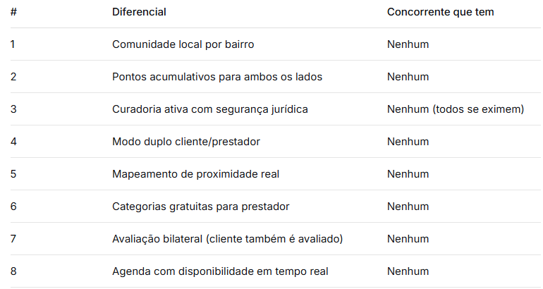
  - Funcionalidades diferenciais:

    - Sistemas de pontos/moedas
    - Cupons
    - Rastreamento por mapa
    - Busca por categorias, nome, avaliações ou proximidade

Tarefa Responsável Prazo
Todos – Designs
Pesquisa: Leonardo, Pedro e Nycolle
Redator: Rafael
DIFICULDADES / PENDÊNCIAS
Design
Figma
Responsável pelo registro (aluno): Rafael
Data: 02/03/ 2026

